数据不匹配问题综述

## 一、问题描述

数据不匹配(data mismatch)通常指算法或模型的训练集与测试集的不匹配情况，即训练集与测试集的分布不同，从而能够导致模型在训练集上过拟合(overfitting)，而在训练集或验证集上没有达到预期的效果。例如在声呐图像的目标检测研究中，利用不同声呐设备、不同系统的面积覆盖率、在不同的海拔高度及不同的海底环境下所获得的声呐图像数据集的分布具有较大的差异性[1]，体现在图像分辨率，对比度，噪声强度，亮度、目标形变程度等多个方面。由于这样的差异，由某一特定训练集所训练的模型往往缺少足够的鲁棒性，缺少泛化能力。

针对上述问题，可从两个角度出发探讨数据不匹配的常见的处理方法，一是从机器学习或深度学习方法的角度（**关注点是具体的机器学习或深度学习方法，这些方法大多针对自然图像的检测进行设计**）进行探究；二是从声呐图像处理的角度（**关注点是目前针对声呐图像自身的特点及其数据不匹配情况所提出的解决方案，这些方案大多数基于传统方法**）进行探究。

## 二、解决方法——从机器学习或深度学习方法的角度

目前在机器学习、深度学习领域没有任何一种系统的方法(systematic approaches)能够彻底解决数据不匹配的问题，针对自然图像中通常情况下可以采用的方法是：

### 2.1 测试集样本分析

对测试集中的部分样本进行错误分析(manually examining a few samples)，观察测试集中样本准确率的具体分布情况，分析低准确率样本所存在的普遍特征，从而寻找训练集以及测试集之间的差异所在，并有针对性的进行弥补。例如在进行测试的过程中我们发现分辨率大于500的图像的准确率远低于分辨率小于500的图像，因此我们可以针对测试集中图像分辨率差异所导致的准确率的变化，有针对性地进行修改：例如在训练集中加入较多的分辨率大于500的图像或是在模型中加入多尺度方法。

### 2.2 保持训练集与测试集分布一致

收集尽量多的数据，从而保证训练集与数据集的分布较为一致。此类方法与方法2.1均能够让模型在已有的数据集上准确率得到提升。但从未知领域中获得的数据具有较多复杂多变的情况，让所有未知领域所获取的图像均满足于已有数据集的条件与分布是不现实的。因此无法保证模型在实地研究(field research)或是未知领域收集到的数据集上具有较好的识别效果。

### 2.3更好地利用已有数据

若所收集的训练数据不具备较广泛的分布，不具有代表性，则可通过对已有数据集进行合理地开发以得到更多合适的样本，从而增强模型的泛化性，其方式包括：

#### (1) 对已有数据集进行增广扩充

在已有的数据集上进行一定程度的变换，例如对原图像进行随机切分、水平翻转、改变亮度、对比度或增加随机噪声等。此种方法能够在一定程度上改变数据集的分布，但由于增广后的数据集对原数据集依赖较大，因此其分布很大程度上服从于原数据集，对于未知领域的所获得的数据不具有较强的鲁棒性。

#### (2) 利用已有数据集生成新图像

此类方法利用特定的模型，在已有数据集的基础上通过特定的算法生成新的数据从而来扩充已有数据。例如**(a) Variational sampling** [2]，利用自编码变分贝叶斯(Auto-Encoding variational Bayesian, AEVB)生成图像，但图像的质量较差且较为模糊；**(b)迭代的前馈扩散过程(iterative forward diffusion process)**[3]它将输入的复杂的数据分布转换成一个简单的、可处理的分布，并学习这个扩散过程的有限时间反转，从而定义新的生成模型分布；**(c)生成对抗网络(Generative Adversarial Networks)[4]**定义了一个生成模型与一个判别模型，二者通过对抗的方式进行相互博弈，使得二者均成为收敛较好的模型。如图1所示，左图为GAN的第一个场景，即判别器D对真实图像的采样x进行判断，这一过程的目的是让D的输出接近于1（即判断为真实图像）；右图为第二个场景，其中z是随机噪声，经过生成器G处理后输出为假样本，并用D进行判别，判别器D的目标是成功判别其为假样本（即D(G(x))=0），而生成器G的目的是拟合假样本从而对判别器的判断造成干扰（即使得D(G(x))=0）。当二者达成纳什均衡(Nash equilibrium)状态时，生成器G即为所得的图像生成模型，但该模型所产生的图像噪声干扰较为严重，且所生成的图像往往难以理解(suffering from being noisy and incomprehensible)；

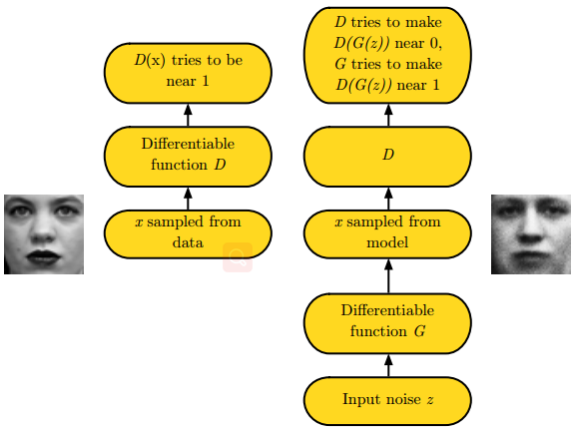

图1：生成对抗网络的两个场景

(d)**基于拉普拉斯金字塔的生成对抗网络(Laplacian Pyramid of Adversarial Networks)**[5]，该对抗网络利用了卷积神经网络与拉普拉斯金字塔相结合的方法。图2展示了拉普拉斯对抗网络(LAPGAN)的采样过程，最左端是随机噪声，经过生成器处理后生成初始的特征图，并通过上采样生成，与生成器对随机噪声所产生的特征图进行逐元素相加，以此类推生成最终的图像。

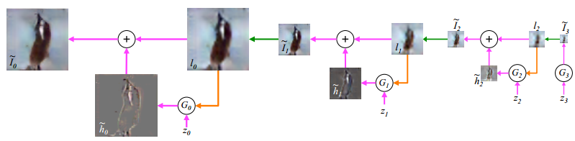

图2拉普拉斯对抗网络(LAPGAN)的采样过程

图3则展示了拉普拉斯生成对抗网络的训练过程，原始图像经过下采样以及模糊后生成，在将其进行上采样，得到其低通处理后的版本，对分别进行处理：一方面进行高通的计算即，获得真实的样本，而另一边则加入随机噪声，经过生成器生成伪样本，并令判别器进行判别，从左往右在不同的尺度上进行相似的操作

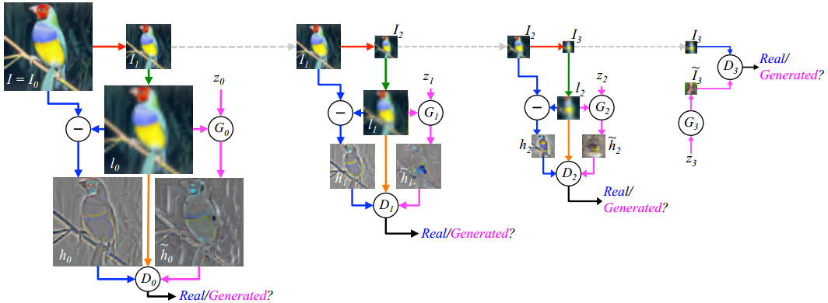

图3：拉普拉斯生成对抗网络的训练过程

此种方法所生成的图像仍然具有图像不清晰，不稳定等特点，其主要原因是由于级联过程中的每个步骤都引入了随机噪声。

**(e)反卷积生成网络(deconvolution network)**[6]，通过在输入的特征向量中定义所需要的类别，视角以及转换参数，通过unconv即unpooling+convolution的方式进行图像的上采样，并与Target label进行误差计算与反传。图4展示的是反卷积网络生成图像的基本过程。输入为经过编码的类别(class)，视角(view)以及转换系数(transform paras)，经过FC1-FC4的全连接层后分别进入两个通道，即生成图像与mask。其中的unconv为反池化与卷积相结合的操作，图5展示了unpooling与unconv之间的区别。此方法通常只针对特定目标物进行设计（例如在该文章中仅针对chair一种目标物），且该方法没有利用生成模型来进行后续的监督式学习的任务。

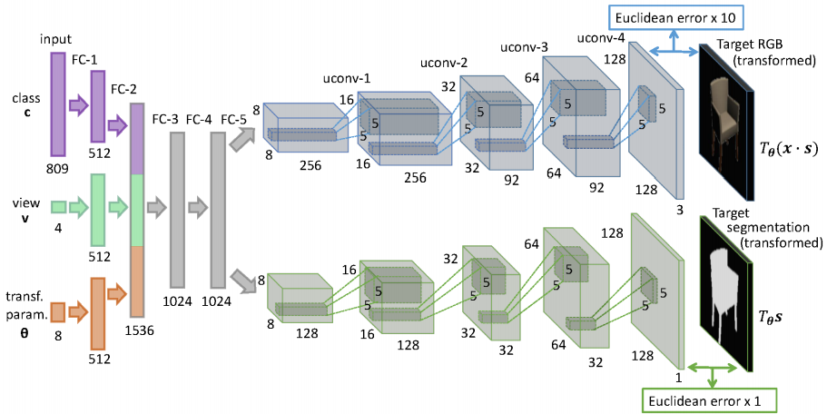

图4：反卷积网络生成图像的基本过程

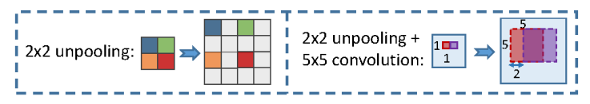

图5：unpooling与unconv的区别

**(f)深度卷积生成对抗网络(Deep convolutional generative adversarial network)**，这是一种无监督学习的对抗网络，将传统的生成对抗网络中的生成模型G与判别模型D分别换做两个卷积神经网络，从而达成了生成对抗网络与卷积神经网络的结合，其中DC-GAN使用了一些技巧以让整个网络模型收敛更快：即首先取消所有pooling层，生成网络中使用微步卷积(fractionally-strided convolutions)进行上采样，判别网络中用加入stride的卷积代替pooling；其次在生成网络及判别网络中均使用batch normalization；去掉FC层，使网络变为全卷积网络；生成网络中使用ReLU作为激活函数，最后一层使用tanh；判别网络中使用LeakyReLU作为激活函数。图6为DCGAN中生成网络的结构

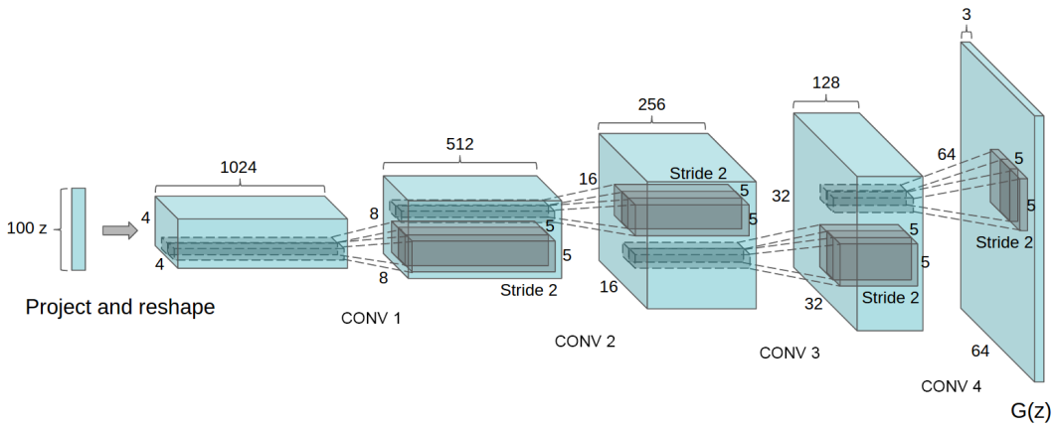

图6：DCGAN中生成网络的结构

#### (3) 利用已有数据集选择或生成hard example

部分研究中对于hard example的作用进行了证明，认为在训练中使用所有的样本并非是最优的方法，而选择难例(hard example)更为合理[7][8]。一方面，在训练集中加入更多的难例能够使得模型收敛更为迅速[7]，另一方面还能够增加模型的检测准确性。并且能够生成不存在于常规的数据集中的难例（例如被“遮挡”或“形变”的目标物），从而增强模型的泛化能力，具体的：**(a)在线难例生成模型(Online Hard Example Mining, OHME)[7]**，这是一种在网络前向传播过程中选择hard example的模型。如图7所示，该模型复制了一个并行的ROI network，二者共享参数。通过ROI network-a（绿色）产生的loss之和进行hard example的选取，此过程仅进行前向传播，再在ROI network-a（红色）中进行训练，同时进行前向与反向传播，从而得到经过难例训练的网络模型。此种方法针对hard example更多进行选择而非生成的操作，受限于数据集本身，模型本身的泛化性并没有得到证明。

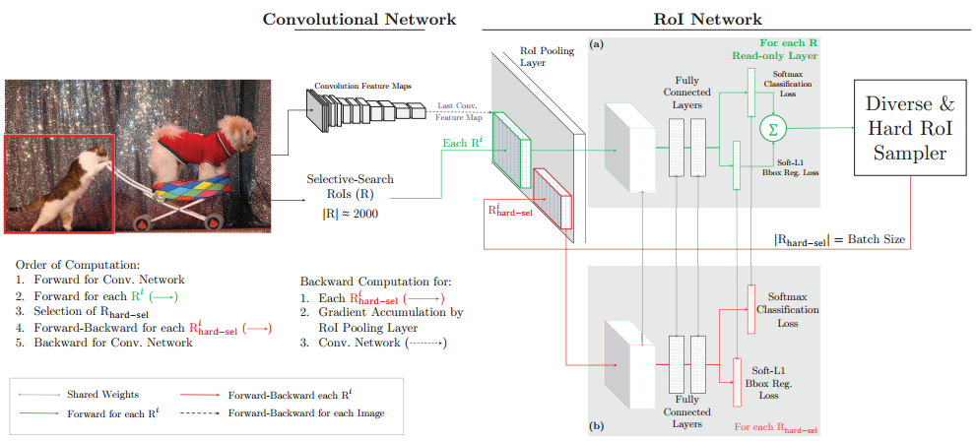

图7：OHME结构

**(b) A-Fast-RCNN[9]**，这是一种将对抗网络与目标检测模型Fast R-CNN结合的模型。从目前数据集无法涵盖具有长尾分布特性的数据的问题出发，在目标检测模型Fast R-CNN中引入对抗网络进行hard example的生成。其主要思想是对ROI pooling层所产生的特征图进行遮挡与旋转，并进行loss的计算，判断遮挡的部分对于loss的影响程度，选择loss最大的遮挡区域最为该过程的hard example，利用生成的hard example进行训练从而增强模型的泛化能力，图8是A-Fast R-CNN的结构，其中ASDN代表遮挡对抗网络，ASTN代表旋转的对抗网络。该网络能够生成原数据集中不存在的examples，有效地利用了原数据集并增强了模型的泛化性；主要缺点是若没有合适的预训练，则训练过程中会把被遮挡的物体作进行错误分类，从而产生较多的false positives.

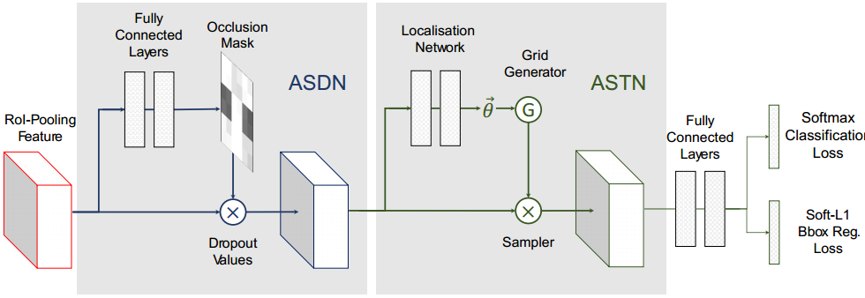

图8：A-Fast R-CNN网络结构

## 三、解决方法——从声呐图像处理的角度

数据不匹配在声呐图像的目标检测领域较为常见，训练集和测试集往往在统计学角度存在一定程度的不匹配情况，其主要原因是因为已有的声呐数据集较为稀少，无法涵盖未知的检测领域复杂多变的情况[10]。从未知领域所获取的声呐图像中可能会包含属于新的类别的目标物(novel, previously unseen classes of targets)，也可能会获得形变或是低质量的图像(distorted, poor-quality imagery)[10]，海底的砂砾，岩石等也会形成一定的回波，目标物会沉底或部分掩埋(sink into the seabed and become partially buried)[11]，对目标识别造成干扰。

### 3.1合成声呐图像(synthetic)[12]-[20]

针对声呐图像数据稀少的情况，若想增强模型的泛化能力，在已有数据的基础上人工生成声呐图像是一种有效的方式，此种方法对于模型自身以及合成的声呐图像均具有较高的要求，即利用合成声呐图像的训练的模型必须要在真实的声呐图像数据集上具有较高的检测性能。目前在该领域已有的代表成果包括**(a)基于增强现实声呐数据的监督学习方法[12]**，该方法将人工生成的目标(artificial targets)物嵌入到背景图像中生成增强现实(augmented reality, AR)图像，并利用贝叶斯决策，以及为特定目标设计的中心滤波特征提取方法(purpose-designed central filter feature extractors)针对生成的AR图像进行训练，并在真实的声呐图像数据集上进行测试；**(b)基于增强现实图像的水雷探测及分类方法[13]**，此方法在生成并利用了增强现实数据的基础上关注了在不同海底情况下的性能差异。图9展示了该方法的主要过程，在生成数据的过程中，原声呐图像经过“声呐转换模型”(sonar inversion module)分别提取对于水深测量(bathymetry, Z map)，反射率(reflectivity, R map)以及波形(beam pattern, Φ map)。并通过仿真模型(simulation model)对Z map以及 R map的估计进行局部修改，并结合水雷CAD (Computer Aided Detection) 模型在真实图像中模拟目标物，从而生成仿真的雷区ground-truth.

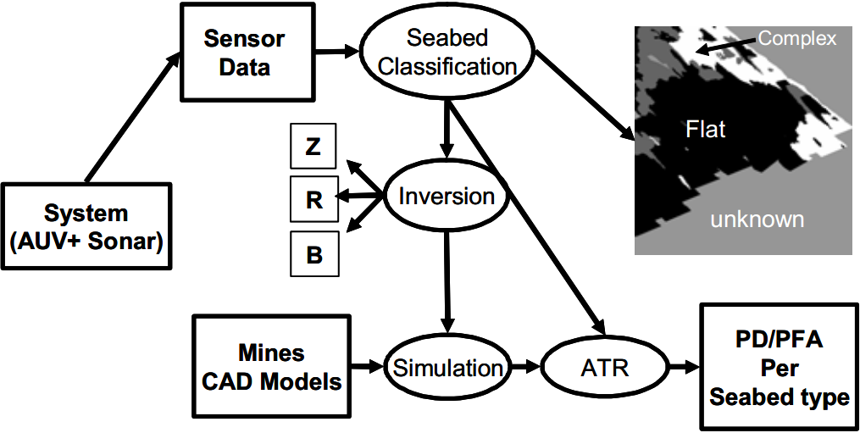

图9：基于增强现实图像的水雷探测及分类方法主要过程

(c)**基于半合成声呐图像的水雷分类方法[14]**，该方法中利用了半合成的声呐图像(Semisynthetic)进行了水雷的分类，其提出的合成方法主要是像素层面的合成，如图10所示，半合成声呐图像算法主要包含七个步骤：（1）选取100幅positive图像（图像中存在水雷）并标注其label；（2）选取1000幅negative图像（图像中不存在水雷）；（3）针对每一幅negative图像，选取一副对应的positive图像，在positive图像中提取目标物所处的区域的像素；（4）在negative图像中选取对应的位置用以放置（3）中所选的区域；（5）将（3）中提取的像素复制到（4）中的对应区域；（6）随机选取positive图像中的区域；（7）将这些区域随机覆盖到negative图像中。从而生成半合成图像。

在针对半合成图像的分类阶段，该实验使用了机器学习中的AdaBoost方法进行特征的选择，并利用Haar-like feature以及ocal binary pattern (LBP) feature分别进行分类操作。

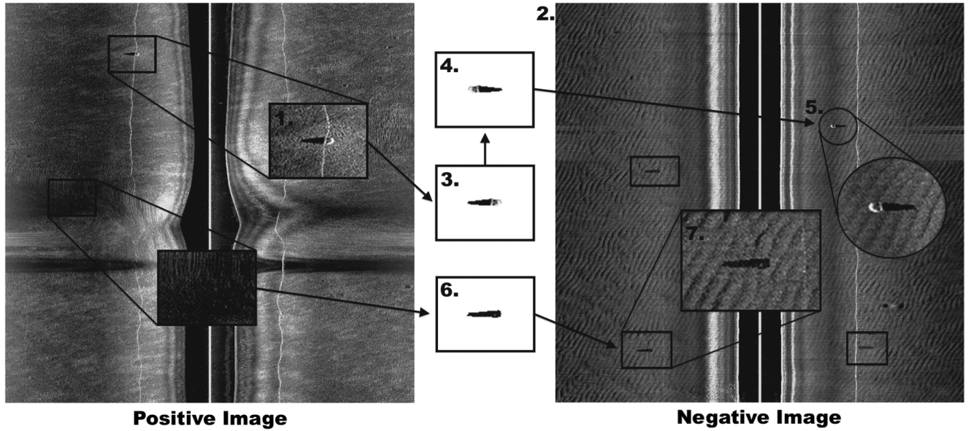

图10：半合成声呐图像生成算法

此种声呐图像合成方法能够较为高效地生成模拟声呐图像，且具备一定的解释性，但对像素点直接覆盖的方法可能会在合成图像中造成局部像素点不匹配的情况，因此文中也给出了一种规避的方法，即在进行覆盖之前分别对图像做归一化来减少局部不匹配的影响。此方法主要的缺陷在于对positive图像与negative图像的对应要求较高，且合成图像的局部存在一定的不匹配情况，容易对分类造成干扰。

**(d) PATT: A Performance Analysis and Training Tool[15]**，该方法同样使用了目标物嵌入的方法(inserted synthetic targets)并将其与目标分类、目标检测等功能(Computer Aided Detection /Computer Aided Classification, CAD/CAC)集成到同一软件系统下(PATT: A Performance Analysis and Training Tool). 图11展示了该软件的架构图。主要分为五个模块：用户交互界面、**PATT处理模块（模拟图像生成以及CAD/CAC估计）**、性能分析模块（通过分析目标物位置等来生成统计结果）、PATT结果解释模块（通过建立图标可视化结果）以及水雷模型设计模块（用户可以自行定义新的水雷模型并导入到图像中）。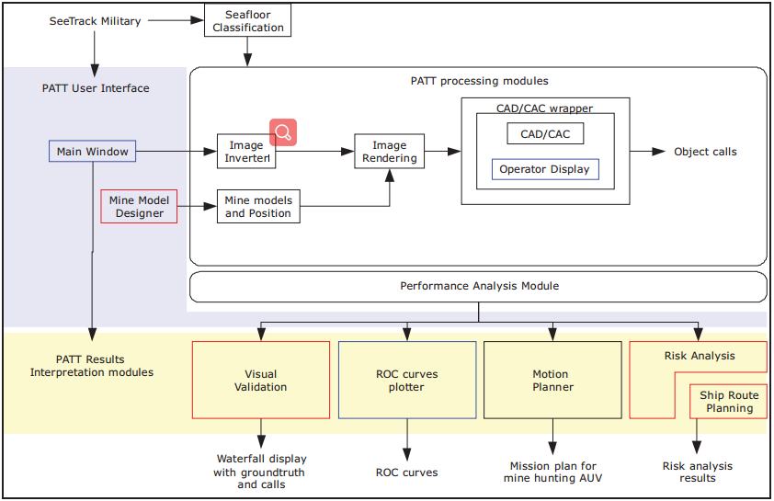

图11：PATT软件架构图

其中PATT处理模块是该系统的核心模块，图12展示了该模块中的声呐图像的生成过程，该过程利用了射线跟踪模型，并依赖于四种参数：目标物类型（尺寸及形状），海拔高度（提供入射角），海底与目标物间的反射率的比值（影响目标物相对背景的亮度）以及遮挡情况等。该方法生成图像最主要的缺陷是需要的参数较多，使得生成图像的先决条件较为苛刻。

获得合成的声呐图像后，在声呐图像的目标分类及识别阶段，该系统主要使用了基于小波的分类方法对分类器进行初始化并对单个声呐图像进行分离，并利用马尔科夫过程模型将该结果进行合并，生成大尺度的分类区域的“拼接”(mosaic)。

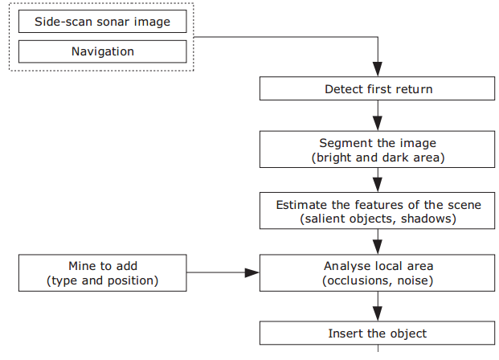

图12：PATT模块中模拟声呐图像生成过程

### 3.2集成学习

通常情况下，数据不匹配的情况多存在于使用单一的学习方法进行判定，从而使得模型仅能够利用某一种学习方式，因此会导致模型的泛化能力较弱。若是针对同一数据集，从特征空间的不同的角度或是不同区域进行学习并将其检测结果进行融合，则能够在一定程度上避免数据不匹配的情况[21]。

**(a)基于多分类器的RVM水下目标二分类方法[21]**，该方法在分类的过程中，除了利用目标物本身的特征，还引入了不同海域海底的特征作为辅助信息，即海底的各向异性（anisotropy）以及复杂性（complexity），并进行多个相关向量机(relevance vector machine, RVM)分类器的训练并将结果集成得出最终的分类效果。通过量化所收集的数据点所在的环境条件，并将此量化后的环境条件（包含anisotropy以及complexity的向量）应用于多个分类器的学习阶段，从而来弥补数据不匹配的情况。该过程主要包括：**(1)特征提取，**针对数据集中的N个目标物分别提取目标物特征X，标签Y以及环境特征；**(2)权重分配，**令第给j个分类器对应的第i个目标物的权重满足玻尔兹曼分布，即

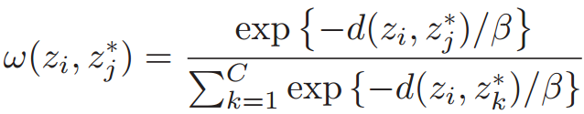

其中β是固定的尺度参数，令



代表第i个目标物的环境特征与第j个分类器相关的环境特征之间的距离。

**(3)参数选择**，确定分类器的数量C，尺度参数β以及要提取的海底特征Z，求取能使得权重w达到最大的(β，C)对，即

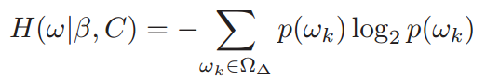

(4)**分类器学习**，将上述特征输入数目为C改进的相关向量机进行学习；**(5)预测**，在测试阶段，提取待测试目标的目标物特征X与环境特征Z输入上述经过训练的C个相关向量机，取其平均结果作为最终的估计结果；**(6)拓展**，在上述分类的基础上，将原特征空间中的一组环境特征换为多组环境特征，进行类似的训练。该方法的主要缺陷在于，选择分类器数量C时需要进行大量枚举，增加的训练的复杂程度。

### 3.3不使用训练数据

上述提及的方法均基于给定的训练数据进行数据的扩充，或是方法的改进，因此训练的结果将会很大程度上依赖于原数据集，若在目标分类或检测的过程中引入一些自适应的方法，使其不需要利用训练数据而是直接依靠方法去解决问题，则能够避免数据的不匹配问题（由于不存在训练集因此无需考虑数据不匹配）。

**(a)基于大尺度合成孔径声呐图像的无监督目标检测算法[22]**，该方法作为一种自适应的无监督学习方法，无需通过训练数据进行模型的训练，而是通过级联的方法让整个检测过程更具有可解释性。**(1)阴影检测**，首先将经过正则化后的大尺度声呐图像转化为积分图像(Integral Image)，并根据积分图像，利用“拆分窗口模板”(split window template)[23]进行背景估计，再通过相似法进行阴影估计，并进行兴趣区域的选择；**(2)波纹检测**，通过特征提取，密度估计等方法选择沙地波纹的兴趣区域并进行去除；**(3)回声检测**，通过回声估计，回声损失修正，压缩，确定回声所在的兴趣区域，并利用阈值进行区域的选择，使得目标物在前景有所体现；**(4)生成检测置信度**，对生成图像中的目标物进行前景及北京“浓度”(concentration)的计算，生成最终的置信度，确定检测结果。该方法的主要缺陷在于对于声呐图像的要求较高，首先要求目标物在图中所占面积不能过大，其次背景中所展示的还需要满足一定的海底条件，例如光照及砂砾波纹等。

**(b)“蒙德里安”声呐图像检测算法[24]**，该方法是一种应用在高频合成孔径声呐的声呐图像目标检测算法，为了保证算法的鲁棒性，避免数据不匹配情况，该算法有意避免依赖特定的数据集。图13展示了该方法的主要流程：**(1)图像预处理**，首先将获取的声呐图像进归一化处理，在每个维度上进行中值归一化，并进行边界的扩张处理；**(2)预筛选**；**(3)”Mondrian”检测**，即在图像中目标物周围构建11个尺寸各异的矩形框（图14所示），记录所有框中的像素强度，并利用“测深法” (Bathymetric)进行目标物相对尺寸的估计，并从声呐图像中进行快照(mugshot)的提取；**(4)特征提取**，从快照中按照特定的方法分别提取五种特征，包括Blob Area，Highlight Concentration， Highlight Area，Shadow Concentration，Shadow Area；**(5)置信度估计**，根据(4)中提取的特征与之前所收集到的前景与背景信息的参数综合进行置信度的估计。本方法的难点在于其利用矩形框提取快照信息的方式解释性较差，且检测的性能受人为控制的因素较多。

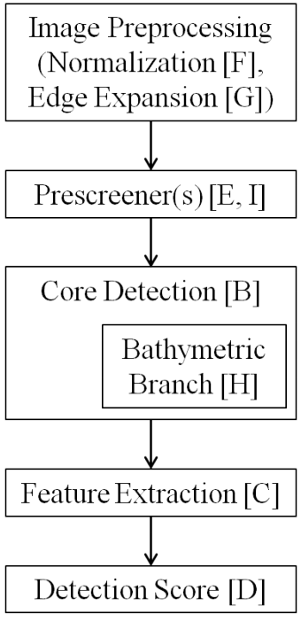

图13：MONDRIAN DETECTOR检测流程

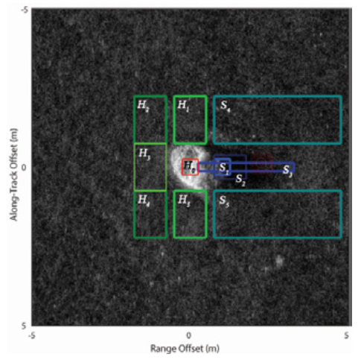

图14：针对目标物的block结构

## 四、总结

上述内容中分别从机器学习或深度学习方法的角度、声呐图像处理的角度出发对数据不匹配问题进行了基本解决方法的阐述，在深度学习中，数据不匹配的解决方法通常也被归纳到增强模型泛化性、避免模型过拟合的问题上，例如在网络中加入dropout，Batch Normalization等技巧，因此目前所查阅的文献中“数据不匹配”(data mismatch)等字眼出现的频率较低，更多是以“泛化”(generalization)的形式出现。这也是目前我们的工作中所一直关注的要点之一；在声呐图像的处理方法中，针对这一问题最直接的解决方案是不使用训练数据，更多的在方法本身上做文章[22][24]，或是利用同一组数据，引入辅助信息（如海底环境特征）的同时训练个分类器进行集成学习[21]。能够增加模型泛化性的方法是利用已有数据合成声呐图像[12]-[20]，如果能够批量生成数据，也可以利用主动学习等方法对数据进行合理的选择，从而降低数据不匹配所造成的影响。

## 参考文献

1. Williams, David P., and Alan J. Hunter. "On the relationship between SAS image resolution and target-detection performance." OCEANS 2015-Genova. IEEE, 2015.
2. Kingma, Diederik P and Welling, Max. Auto-encoding variational bayes. arXiv preprint arXiv:1312.6114, 2013
3. Sohl-Dickstein, Jascha, Weiss, Eric A, Maheswaranathan, Niru, and Ganguli, Surya. Deep unsupervised learning using nonequilibrium thermodynamics. arXiv preprint arXiv:1503.03585, 2015.
4. Goodfellow, Ian J., Pouget-Abadie, Jean, Mirza, Mehdi, Xu, Bing, Warde-Farley, David, Ozair, Sherjil, Courville, Aaron C., and Bengio, Yoshua. Generative adversarial nets. NIPS, 2014.
5. Denton, Emily, Chintala, Soumith, Szlam, Arthur, and Fergus, Rob. Deep generative image models using a laplacian pyramid of adversarial networks. arXiv preprint arXiv:1506.05751, 2015.
6. Dosovitskiy, Alexey, Springenberg, Jost Tobias, and Brox, Thomas. Learning to generate chairs with convolutional neural networks. arXiv preprint arXiv:1411.5928, 2014
7. A. Shrivastava, A. Gupta, and R. Girshick. Training regionbased object detectors with online hard example mining. In CVPR, 2016.
8. M. Taka´c, A. Bijral, P. Richt ˇ arik, and N. Srebro. Mini- batch primal and dual methods for svms. arXiv preprint arXiv:1303.2314, 2013.
9. Wang, Xiaolong, Abhinav Shrivastava, and Abhinav Gupta. "A-fast-rcnn: Hard positive generation via adversary for object detection." IEEE Conference on Computer Vision and Pattern Recognition. 2017.
10. Williams, David P. "The Mondrian detection algorithm for sonar imagery." IEEE Transactions on Geoscience and Remote Sensing 56.2 (2018): 1091-1102.
11. Williams, David P., and Elias Fakiris. "Exploiting environmental information for improved underwater target classification in sonar imagery." IEEE Transactions on Geoscience and Remote Sensing 52.10 (2014): 6284-6297.
12. Coiras, E., et al. "Supervised target detection and classification by training on augmented reality data." IET Radar, Sonar & Navigation 1.1 (2007): 83-90.
13. Petillot, Yvan, et al. "A framework for evaluating underwater mine detection and classification algorithms using augmented reality." Proc. Undersea Defence Technology (2006).
14. Barngrover, Christopher, Ryan Kastner, and Serge Belongie. "Semisynthetic versus real-world sonar training data for the classification of mine-like objects." IEEE Journal of Oceanic Engineering 40.1 (2015): 48-56.
15. Mignotte, P. Y., et al. "PATT: A performance analysis and training tool for the assessment and adaptive planning of Mine Counter Measure (MCM) operations." OCEANS 2009, MTS/IEEE Biloxi-Marine Technology for Our Future: Global and Local Challenges. IEEE, 2009.
16. M. Gendron, M. Lohrenz, and J. Dubberley, “Automated change detection using synthetic aperture sonar imagery,” in Proc. MTS/IEEE OCEANS Biloxi—Mar. Technol. Our Future: Global and Local Challenges, Oct. 2009, pp. 1–4.
17. E. Coiras, P.-Y. Mignotte, Y. Petillot, J. Bell, and K. Lebart, “Supervised target detection and classification by training on augmented reality data,” IET Radar Sonar Navig., vol. 1, no. 1, pp. 83–90, Feb. 2007.
18. M. An, J. Tory Cobb, B. Shenefelt, and R. Tolimieri, “Advances in group filter applications to sea mine detection,” in Proc. OCEANS Conf., Sep. 2006, DOI: 10.1109/OCEANS.2006.306951.
19. J. Sawas, Y. Petillot, and Y. Pailhas, “Cascade of boosted classifiers for rapid detection of underwater objects,” in Proc. Eur. Conf. Underwater Acoust., 2010, vol. 10.
20. Fawcett, John A. Numerical experiments of training Cascade detectors with synthetic sonar imagery. DRDC-RDDC-2015-R132, 2015.
21. Williams, David P., and Elias Fakiris. "Exploiting environmental information for improved underwater target classification in sonar imagery." IEEE Transactions on Geoscience and Remote Sensing 52.10 (2014): 6284-6297.
22. Williams, David P. "Fast target detection in synthetic aperture sonar imagery: A new algorithm and large-scale performance analysis." IEEE Journal of Oceanic Engineering 40.1 (2015): 71-92.
23. H. Cox and D. Pace, “A fast normalizer,” in Proc. 13th Asilomar Conf. Signals Syst. Comput., 1996, vol. 1, pp. 459–463.
24. Williams, David P. "The Mondrian detection algorithm for sonar imagery." IEEE Transactions on Geoscience and Remote Sensing 56.2 (2018): 1091-1102.